



PACIENTE : LACHIRA GAMIO PEDRO
ESTUDIO : RADIOGRAFIA DE HOMBRO IZQUIERDO
FECHA : 02/05/2022

INFORME

SEGMENTOS ÓSEOS REPRESENTADOS, MUESTRAN CAMBIOS DEGENERATIVOS EN RELACIÓN A LA EDAD. NO SE DEFINE SIGNOS RADIOLÓGICOS SUGESTIVOS DE LESIÓN ÓSEA RECIENTE.
RELACIONES ARTICULARES CONSERVADAS.
DISMINUCIÓN DE LA AMPLITUD DEL ESPACIO ACROMIO HUMERAL.

CONCLUSIÓN:

SIGNOS EN RELACIÓN A PINZAMIENTO ACROMIO HUMERAL.

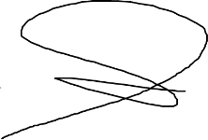
Dr. Antonio E. Vivanco Paredes Medico Radiólogo
CMP 46611 RE 25158

